

НАЦІОНАЛЬНИЙ ТЕХНІЧНИЙ УНІВЕРСИТЕТ УКРАЇНИ
«КИЇВСЬКИЙ ПОЛІТЕХНІЧНИЙ ІНСТИТУТ імені Ігоря Сікорського» ФАКУЛЬТЕТ ПРИКЛАДНОЇ МАТЕМАТИКИ

Кафедра системного програмування та спеціалізованих комп’ютерних систем

Лабораторна робота №2

з дисципліни Бази даних і засоби управління

на тему: “Засоби оптимізації роботи СУБД PostgreSQL”

Виконала:
студентка ІІI курсу
групи 32
Аракельян Альбіна
Перевірив:

Київ – 2025
Вступ
Мета: здобуття практичних навичок використання засобів оптимізації СУБД PostgreSQL.

Варіант 1
Предметна область — платформа доставки їжі.

Види індексів | Умови для тригера
Btree, Hash | before insert, update

Порядок виконання роботи

- Перетворити модуль “Модель” з шаблону MVC РГР у вигляд об’єктно-реляційної проекції (ORM).
- Створити та проаналізувати різні типи індексів у PostgreSQL.
- Розробити тригер бази даних PostgreSQL.
- Навести приклади та проаналізувати рівні ізоляції транзакцій у PostgreSQL.

2.Виконання

2.1. Структура бази даних
У лабораторній роботі №2 використовується та сама реляційна база даних, що була спроєктована й реалізована в лабораторній роботі №1 РГР.

Таблиця 1 – Опис об’єктів бази даних
Сутність | Атрибут | Опис атрибуту
Client – містить дані про клієнтів | client_ID | Унікальний ідентифікатор клієнта
Client – містить дані про клієнтів | client_name | ПІБ клієнта
Client – містить дані про клієнтів | Client_phone | Контактний номер телефону
Courier – містить дані про кур’єрів  Order – містить інформацію про замовлення | courier_ID | Унікальний ідентифікатор кур’єра
 | Courier_Name | ПІБ кур’єра
 | Courier_transport | Вид транспорту (велосипед, авто тощо)
 | order_ID | Унікальний ідентифікатор замовлення
Donor – містить дані про студента  Dish – позиції меню (страви) | total_amount | Загальна сума замовлення
 | Order_Time | Час створення замовлення
 | Dish_ID | Унікальний ідентифікатор страви
Registration – містить дані про регістрацію  Ordering – зв’язок між client, courier і order | Dish_Name | Назва страви
 | Dish_price | Вартість страви
 | client_ID | Посилання на клієнта
 | courier_ID | Посилання на кур’єра
 | order_ID | Посилання на замовлення
Сутність | Атрибут | Опис атрибуту
Client – містить дані про клієнтів | client_ID | Унікальний ідентифікатор клієнта
Client – містить дані про клієнтів | client_name | ПІБ клієнта
Client – містить дані про клієнтів | Client_phone | Контактний номер телефону

Зв’язки між сутностями предметної області
зв’язком. Це центральна подія системи. Один клієнт може ініціювати багато замовлень, кожне замовлення обробляється та доставляється певним кур'єром, і один кур'єр може обслуговувати великий потік різних замовлень від різних клієнтів.
Зв’язок-сутність “Клієнт” – “Замовлення” є зв'язком типу 1:N (один-до-багатьох). Один клієнт може бути зареєстрований як замовник у багатьох замовленнях (історія замовлень), але конкретне замовлення належить лише одному клієнту.
Зв’язок-сутність “Кур’єр” – “Замовлення” є зв'язком типу 1:N (один-до-багатьох). Один кур’єр може здійснювати доставку багатьох замовлень протягом зміни, але кожне окреме замовлення в конкретний момент часу закріплене за одним відповідальним кур’єром.
Зв’язок-сутність “Замовлення” – “Страва” є зв'язком типу N:M (багато-до-багатьох). Одне замовлення може включати перелік із багатьох страв, і одна й та сама страва (наприклад, "Піца Маргарита") може входити до складу багатьох різних замовлень.

Графічне подання концептуальної моделі «Сутність-зв’язок» зображено на рисунку 1.
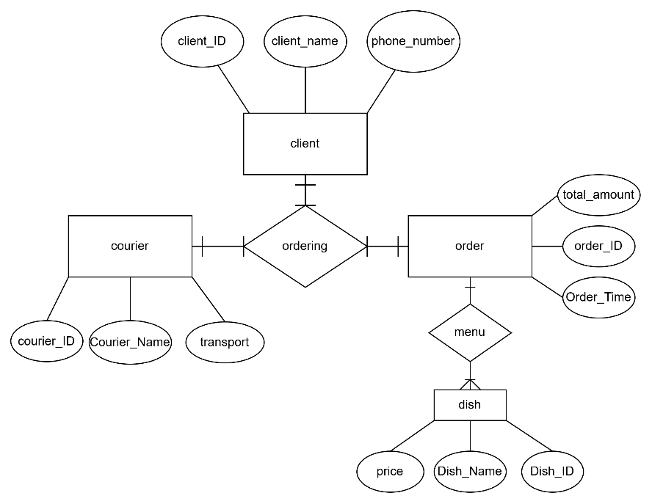

Рисунок 1 – ER-діаграма

2. Графічне подання логічної моделі «Сутність-зв’язок» зображено на рисунку 2.

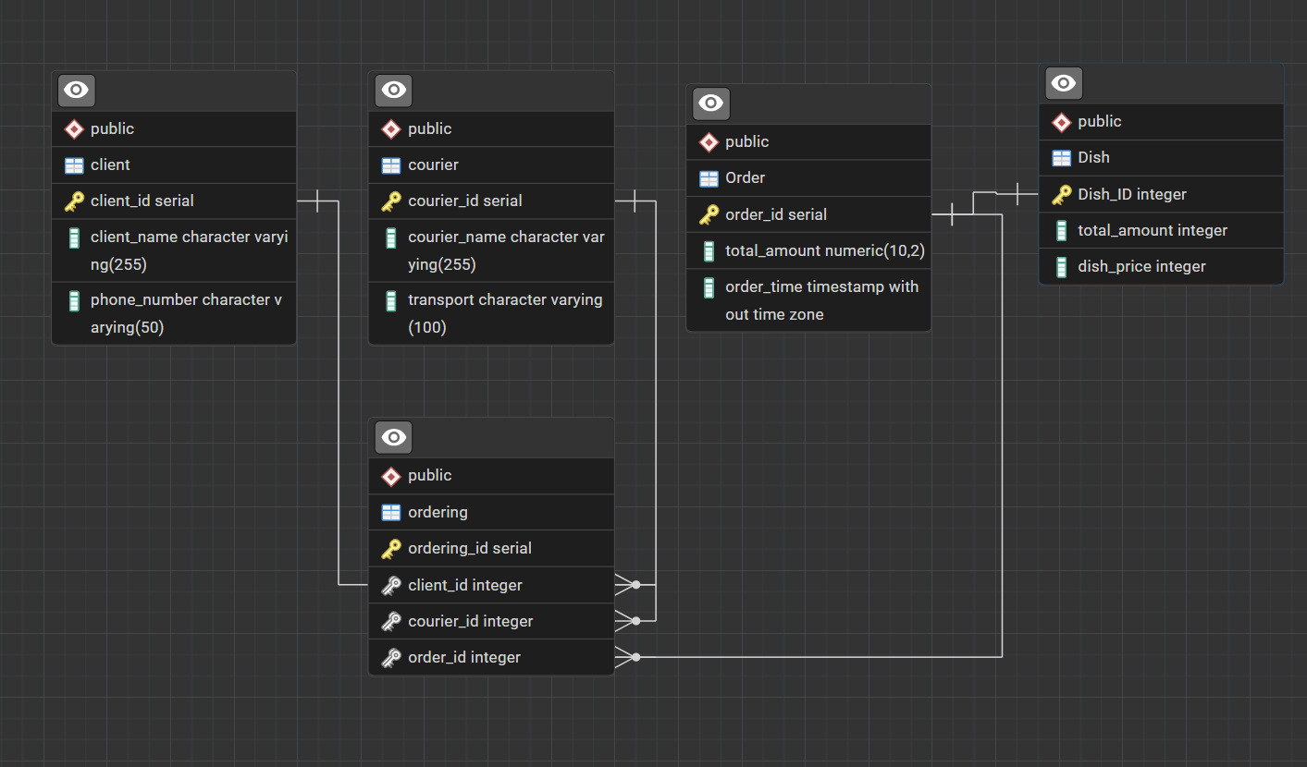
Рисунок 2 – Схема бази даних

Структура програми та її опис

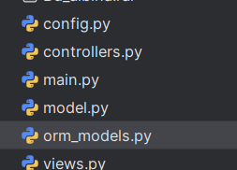

Рисунок 3 - Структура програми
У лабораторній роботі №2 використовується вже реалізований у попередній роботі консольний застосунок за шаблоном MVC, але модуль “Модель” переписаний з використанням ORM SQLAlchemy. Логіка контролера та структура меню для користувача залишилися незмінними. Також додано модуль orm_models, у котрому оголошено класи для подальшої реалізації завдань.

Опис пунктів головного меню
1 – Показати всі записи таблиці
Цей пункт дозволяє користувачу переглянути всі дані, що містяться у вибраній таблиці. Після вибору пункту користувачеві пропонується список доступних таблиць (client, courier, Order, ordering, Dish). Після цього програма виконує запит SELECT * через ORM і виводить результат у вигляді відформатованої таблиці. Призначення: швидкий перегляд вмісту будь-якої таблиці без додаткових умов.
2 – Показати запис за первинним ключем (PK)
Після вибору пункту користувач обирає таблицю, а програма автоматично визначає її первинний ключ (наприклад, client_id, courier_id, order_id). Далі користувач вводить значення PK, і програма виводить відповідний рядок або повідомлення про відсутність запису . Призначення: точковий перегляд одного конкретного запису за його унікальним ідентифікатором.
3 – Пошук (3 складні запити) Меню пошуку містить три підпункти, кожен з яких реалізує складний запит (ORM-еквівалент SQL із JOIN, агрегацією та фільтрацією) :
- 3.1. Статистика клієнтів (замовлення + витрати): Виводить ім'я клієнта, телефон, кількість зроблених замовлень та загальну суму витрачених коштів, фільтруючи за фрагментом імені.
- 3.2. Продуктивність кур'єрів: Показує список кур'єрів, їхній транспорт та кількість виконаних доставок, з фільтрацією за типом транспорту.
- 3.3. Пошук страв за діапазоном цін: Виводить страви (Dish), ціна яких потрапляє у заданий користувачем діапазон (від min до max).
Призначення: отримання аналітичної інформації на основі складних запитів до бази даних.
4 – Вставка нового запису
Користувач обирає таблицю, після чого програма пропонує ввести значення для кожного поля, крім тих, які генеруються автоматично (наприклад, серіальний PK). Введені значення приводяться до відповідних типів даних (числа, рядки, дати), і викликається метод insert . Призначення: додавання нових даних до будь-якої таблиці системи (наприклад, реєстрація нового клієнта або створення замовлення).
5 – Оновлення запису
Програма дозволяє змінити існуючий запис. Користувач спочатку обирає таблицю, потім вводить значення PK, щоб знайти запис. Для кожного поля виводиться поточне значення, і користувач може або залишити його, натиснувши Enter, або ввести нове . Програма також перевіряє цілісність даних (існування відповідних FK при оновленні таблиці ordering). Призначення: редагування інформації у вибраній таблиці (наприклад, зміна транспорту кур'єра або суми замовлення).
6 – Видалення запису
Користувач обирає таблицю та вводить значення PK запису, який потрібно видалити. Перед видаленням застосунок перевіряє, чи не існує пов’язаних залежних записів (зв’язки 1:N та 1:1) . Якщо залежності є (наприклад, не можна видалити клієнта, у якого є активні замовлення в таблиці ordering) — видалення блокується, і виводиться відповідне повідомлення. Призначення: безпечне видалення даних із контролем цілісності бази.
7 – Генерація тестових даних
Програма пропонує ввести кількість записів, які потрібно автоматично згенерувати для кожної таблиці:
- client
- courier
- Order
- ordering
- Dish
Генерація виконується за допомогою методів ORM, що використовують випадкові значення (бібліотека random), що забезпечує швидке тестове наповнення бази валідними даними . Призначення: створення великих вибірок даних для тестування індексів, тригерів та продуктивності запитів.
0 – Вихід із програми
Завершує роботу застосунку. Викликається закриття з’єднання з базою даних (через метод engine.dispose()). Призначення: коректне завершення роботи програми.

Мова програмування та використані бібліотеки
Для реалізації лабораторної роботи було використано мову програмування Python 3.x у поєднанні з СУБД PostgreSQL. Консольний застосунок побудований як продовження попередньої РГР «система управління донорами крові», де вже була спроєктована реляційна база даних та реалізований шаблон MVC (модулі model.py, controllers.py, views.py, config.py, main.py).
У якості середовища розробки використовувалось PyCharm, а для роботи з базою даних та виконання й аналізу SQL-запитів – pgAdmin 4, що відповідає вимогам до інструментарію лабораторної роботи №2.
У проєкті були задіяні такі основні бібліотеки Python:
- sqlalchemy – ORM-фреймворк, за допомогою якого модуль Model було перетворено з набору ручних SQL-запитів (через драйвер psycopg) у набір класів-сутностей (Donor, Doctor, Donation, Registration, BloodScreen) з описаними між ними зв’язками. ORM використовується для виконання CRUD-операцій, складних пошукових запитів та контролю зовнішніх ключів на рівні об’єктної моделі.
- psycopg – драйвер доступу до PostgreSQL, який використовується як на низькому рівні (у попередній реалізації моделі), так і як бекенд під час роботи SQLAlchemy. Він забезпечує встановлення з’єднання, виконання транзакцій, обробку винятків бази даних та повернення результатів у зручному форматі словників.
- time – застосовується для вимірювання часу виконання запитів (як ORM-, так і чистих SQL-запитів) під час дослідження ефекту від використання індексів GIN та Hash.
- datetime – використовується для коректного перетворення та валідації полів типу DATE (наприклад, дат донацій чи реєстрацій) при введенні даних з консолі.
- typing – модуль анотацій типів (Dict, List, Optional, Tuple), який підвищує читабельність коду моделі й контролера та спрощує супровід проєкту.
- За потреби для форматованого виведення табличних даних у консоль може використовуватись бібліотека tabulate (або власна реалізація вирівняного друку), що забезпечує зручне представлення результатів SELECT-запитів та пошуку у вигляді таблиць.
Таким чином, поєднання Python, SQLAlchemy, psycopg та PostgreSQL дозволило реалізувати як високорівневу ORM-логіку, так і низькорівневі оптимізаційні механізми СУБД (індекси, тригери, рівні ізоляції транзакцій) у рамках єдиного консольного застосунку.

СУБД: PostgreSQL

Середовищем для відлагодження SQL-запитів є pgAdmin 4, яке застосовується для:
- виконання та порівняння планів виконання запитів за допомогою команди EXPLAIN ANALYZE, що дозволяє визначити вплив індексів на продуктивність;
- створення та модифікації об’єктів бази даних, зокрема індексів типів B-Tree, GIN та Hash, а також тригерів і тригерних функцій;
- моделювання конкурентних сценаріїв у двох окремих сесіях для дослідження поведінки СУБД на різних рівнях ізоляції транзакцій (READ COMMITTED, REPEATABLE READ, SERIALIZABLE).

Завдання №1

Мета виконання
Метою цього пункту є заміна модулю Model, реалізованого в РГР через прямі SQL-запити (драйвер psycopg), на об’єктно-реляційну проекцію (ORM) на основі бібліотеки SQLAlchemy.
При цьому згідно з вимогами лабораторної роботи №2 інтерфейси методів модуля “Модель” повинні бути збережені, щоб не змінювати логіку контролера та консольного інтерфейсу.

Схема бази даних (таблиці та зв’язки)
У завданні №1 використовується та сама реляційна схема, що була спроєктована у ЛР №1:
Зв’язок-сутність “Клієнт” – “Замовлення” – “Кур’єр” є трьохмісним зв’язком. Це центральна подія системи. Один клієнт може ініціювати багато замовлень, кожне замовлення обробляється та доставляється певним кур'єром, і один кур'єр може обслуговувати великий потік різних замовлень від різних клієнтів.
Зв’язок-сутність “Клієнт” – “Замовлення” є зв'язком типу 1:N (один-до-багатьох). Один клієнт може бути зареєстрований як замовник у багатьох замовленнях (історія замовлень), але конкретне замовлення належить лише одному клієнту.
Зв’язок-сутність “Кур’єр” – “Замовлення” є зв'язком типу 1:N (один-до-багатьох). Один кур’єр може здійснювати доставку багатьох замовлень протягом зміни, але кожне окреме замовлення в конкретний момент часу закріплене за одним відповідальним кур’єром.
Зв’язок-сутність “Замовлення” – “Страва” є зв'язком типу N:M (багато-до-багатьох). Одне замовлення може включати перелік із багатьох страв, і одна й та сама страва (наприклад, "Піца Маргарита") може входити до складу багатьох різних замовлень.

Класи ORM та зв’язки між ними
Для реалізації ORM у бібліотеці SQLAlchemy створено окремий модуль orm_models.py, у якому:
- оголошено базовий клас Base (успадкований від DeclarativeBase);
- описано класи-сутності, які маплять таблиці 1:1:

  - Client → таблиця public.client;
  - Courier → таблиця public.courier;
  - Order → таблиця public."Order";
  - Dish → таблиця public."Dish";
  - Ordering → таблиця public.ordering.
Python
from __future__ import annotations
from typing import List, Optional
from sqlalchemy.orm import DeclarativeBase, Mapped, mapped_column, relationship
from sqlalchemy import (
Integer, String, Numeric, TIMESTAMP,
ForeignKey, ForeignKeyConstraint
)

class Base(DeclarativeBase):
pass

Приклад фрагмента опису сутності Donor

Приклад фрагмента опису сутності Client
Сутність Client відображає таблицю client та містить інформацію про клієнта (ПІБ та контактний номер телефону) . Через зв’язок orderings реалізується відношення 1:N з таблицею ordering, що дозволяє отримувати історію всіх замовлень конкретного клієнта.
Python
class Client(Base):
__tablename__ = 'client'

client_id: Mapped[int] = mapped_column(primary_key=True)
client_name: Mapped[str] = mapped_column(String(255), nullable=False)
phone_number: Mapped[Optional[str]] = mapped_column(String(50))

# Зв'язок 1:M з Ordering (Один клієнт -> багато записів у таблиці зв'язків)
orderings: Mapped[List["Ordering"]] = relationship(back_populates="client", cascade

Переписування модуля «Модель» на ORM
У попередній розрахунково-графічній роботі модуль Model взаємодіяв із PostgreSQL безпосередньо через драйвер psycopg: для кожної операції вручну формувався SQL-запит, створювався курсор, виконувалась команда та оброблявся результат.
У межах ЛР №2 модуль «Модель» було повністю перероблено на об’єктно-реляційну проекцію (ORM) на основі бібліотеки SQLAlchemy, при цьому зовнішній інтерфейс класу Model збережено (імена методів, параметри та формат повернення результатів не змінилися), що дозволило не змінювати код контролера та консольного інтерфейсу.
Розділення на модулі orm_models.py та model.py
Для зручності підтримки та чіткого розділення відповідальностей структуру програми було оновлено :
- Створено модуль orm_models.py, у якому:
  - оголошено базовий клас Base (успадкований від DeclarativeBase);
  - описано ORM-класи Client, Courier, Order, Ordering, Dish, що маплять таблиці бази даних 1:1;
  - налаштовано зв’язки relationship() між сутностями.
- Оновлено модуль model.py, у якому:
  - створюється об’єкт Engine та фабрика сесій SessionLocal;
  - реалізуються методи select_all, select_by_pk, insert, update, delete, генерація тестових даних та складні пошукові запити;
  - зберігається бізнес-логіка, орієнтована на потреби контролера.
Таким чином, опис структури БД зосереджено в одному місці (ORM-класи), а прикладний код доступу до даних — в іншому.
Ініціалізація підключення до БД та сесії ORM
Підключення до бази даних PostgreSQL та налаштування ORM-сесії реалізовано безпосередньо в конструкторі класу Model у модулі model.py.
Параметри підключення (хост, порт, назва БД, користувач, пароль) інкапсульовано у функції build_sqlalchemy_url() в модулі config.py. Ця функція формує рядок підключення (DSN), який потім використовується для створення об’єкта Engine:
Фрагмент файлу config.py:
Python
def build_sqlalchemy_url() -> str:
"""Формує URL підключення для SQLAlchemy."""
return f"postgresql+psycopg://{DB['user']}:{DB['password']}@{DB['host']}:{DB['port']}/{DB['dbname']}"
Фрагмент файлу model.py (ініціалізація):
Python
from config import build_sqlalchemy_url
from sqlalchemy import create_engine
from sqlalchemy.orm import sessionmaker, Session

class Model:
def __init__(self):
# Отримання рядка підключення
url = build_sqlalchemy_url()

# Створення рушія (Engine)
self.engine = create_engine(url, future=True)

# Створення фабрики сесій
self.SessionLocal = sessionmaker(
bind=self.engine,
autoflush=False,
autocommit=False,
expire_on_commit=False,
future=True,
)

# ... (ініціалізація метаданих таблиць)
Для роботи з БД на рівні ORM використовується фабрика сесій SessionLocal. Доступ до неї інкапсульовано в окремий службовий метод _get_session:
Python
def _get_session(self) -> Session:
"""Створює нову сесію для виконання запиту."""
return self.SessionLocal()
Таким чином, кожна публічна операція моделі (вибірка, вставка, оновлення, видалення тощо) виконується всередині контексту with self._get_session() as s:, що забезпечує:
- Ізоляцію транзакцій: Кожна операція виконується в окремій транзакції.
- Автоматичне закриття: Сесія автоматично закривається після завершення блоку коду, повертаючи з'єднання в пул.
- Керування помилками: Можливість відкату транзакції (rollback) у разі виникнення виключень.
Додатково передбачений метод close(), який викликає self.engine.dispose() і закриває пул підключень до СУБД при завершенні роботи програми:
Python
def close(self):
"""Закриває з'єднання з БД."""
if self.engine:
self.engine.dispose()
Переписування CRUD-операцій на ORM

У модулі model.py усі основні операції маніпулювання даними (CRUD) було переписано з використанням сесії SQLAlchemy та ORM-класів. При цьому зовнішній інтерфейс методів залишився сумісним з попередньою версією (приймає та повертає словники), що дозволило інтегрувати зміни без модифікації контролера .
1. Вибірка даних (select_all)
Вибірка всіх записів з таблиці тепер здійснюється через ORM-клас. Результат запиту (список об'єктів) перетворюється на список словників за допомогою допоміжного методу _row_to_dict, щоб зберегти сумісність з View .
Python
def select_all(self, table: str) -> List[Dict[str, Any]]:
orm_class = self._get_orm_class(table)
if orm_class is None:
return []

pk_name = self.primary_key(table)

with self._get_session() as s:
# Якщо є первинний ключ, сортуємо за ним
if pk_name is not None and hasattr(orm_class, pk_name):
objs = s.query(orm_class).order_by(getattr(orm_class, pk_name)).all()
else:
objs = s.query(orm_class).all()

# Конвертація ORM-об'єктів у словники
return [self._row_to_dict(o) for o in objs]
- Вибірка за ключем (select_by_pk)

Вибірка конкретного запису використовує метод сесії get(), який є більш оптимізованим і зручним аналогом SQL-запиту SELECT ... WHERE pk = ... .
Python
def select_by_pk(self, table: str, pk: str, pk_val: Any) -> Optional[Dict[str, Any]]:
orm_class = self._get_orm_class(table)
if orm_class is None:
return None

with self._get_session() as s:
obj = s.get(orm_class, pk_val)
if obj is None:
return None
return self._row_to_dict(obj)

- Вставка даних (insert)

Вставка реалізована через створення нового екземпляра відповідного ORM-класу (наприклад, Client або Order). Для полів типу TIMESTAMP (наприклад, order_time у таблиці Order) виконується перевірка та парсинг рядка у формат datetime, оскільки SQLAlchemy потребує коректних типів даних .
Python
def insert(self, table: str, data: Dict[str, Any]) -> Tuple[bool, Optional[str]]:
orm_class = self._get_orm_class(table)
if orm_class is None:
return False, "Невідома таблиця."

try:
with self._get_session() as s:
# Створення об'єкта та додавання до сесії
obj = orm_class(**data)
s.add(obj)
s.commit() # Фіксація транзакції
return True, None
except SQLAlchemyError as e:
return False, str(e)

4. Оновлення даних (update)

Оновлення відбувається у два етапи: спочатку об’єкт завантажується з бази за первинним ключем, потім змінюються його атрибути. SQLAlchemy автоматично відстежує зміни (Unit of Work) і генерує відповідний UPDATE-запит при виклику commit() .
Python
def update(self, table: str, pk: str, pk_val: Any, updates: Dict[str, Any]) -> Tuple[bool, Optional[str]]:
orm_class = self._get_orm_class(table)

try:
with self._get_session() as s:
obj = s.get(orm_class, pk_val)
if obj is None:
return False, "Рядок не знайдено."

# Оновлення атрибутів об'єкта
for key, value in updates.items():
setattr(obj, key, value)

s.commit()
return True, None
except SQLAlchemyError as e:
return False, str(e)
5. Видалення даних (delete) з контролем цілісності

Перед видаленням запису модель перевіряє наявність залежних даних у пов’язаних таблицях (використовуючи список children зі структури tables_meta). Наприклад, при спробі видалити запис з таблиці client, програма перевірить таблицю ordering. Якщо там є замовлення цього клієнта, видалення буде заблоковано .
Python
def delete(self, table: str, pk: str, pk_val: Any) -> Tuple[bool, Optional[str]]:
orm_class = self._get_orm_class(table)

# Контроль цілісності: перевірка 1:N та 1:1 зв'язків
if self.has_child_records(table, pk, pk_val):
return False, "Не можна видалити: існують залежні записи."

try:
with self._get_session() as s:
obj = s.get(orm_class, pk_val)
if obj is None:
return False, "Рядок не знайдено."

s.delete(obj) # Помічаємо об'єкт на видалення
s.commit() # Виконуємо DELETE
return True, None
except SQLAlchemyError as e:
return False, str(e)

Висновок до пункту: У результаті модуль Model повністю переведено на використання SQLAlchemy ORM. Це дозволило спростити код, позбутися ручного формування SQL-рядків та забезпечити автоматичний захист від SQL-ін'єкцій, зберігаючи при цьому повну працездатність існуючого інтерфейсу користувача.

Ініціалізація підключення до БД та сесії ORM

Підключення до бази даних PostgreSQL та налаштування ORM-сесії реалізовано безпосередньо в конструкторі класу Model у модулі model.py.
Параметри підключення (хост, порт, назва БД, користувач, пароль) інкапсульовано у функції build_sqlalchemy_url() в модулі config.py, після чого зібраний DSN використовується для створення об’єкта Engine:

from config import build_sqlalchemy_url
from sqlalchemy import create_engine
from sqlalchemy.orm import sessionmaker, Session

class Model:
def __init__(self):
url = build_sqlalchemy_url()
self.engine = create_engine(url, future=True)
self.SessionLocal = sessionmaker(
bind=self.engine,
autoflush=False,
autocommit=False,
expire_on_commit=False,
future=True,
)
...
Для роботи з БД на рівні ORM використовується фабрика сесій SessionLocal. Доступ до неї інкапсульовано в окремий службовий метод:

def _get_session(self) -> Session:
return self.SessionLocal()

Таким чином, кожна публічна операція моделі (вибірка, вставка, оновлення, видалення тощо) виконується всередині контексту with self._get_session() as s:, що забезпечує коректне відкриття й закриття транзакцій, а також звільнення ресурсів. Додатково передбачений метод close(), який викликає self.engine.dispose() і закриває пул підключень до СУБД.

Відображення таблиць на ORM-класи у моделі

Структура бази даних відображена на ORM-рівні у двох місцях:
- У модулі orm_models.py оголошено базовий клас Base (успадкований від DeclarativeBase) та повноцінні ORM-сутності з типізованими полями (Mapped, mapped_column), обмеженнями CheckConstraint та зовнішніми ключами ForeignKeyConstraint.
Наприклад, сутність Client описана так:
Python
class Client(Base):
__tablename__ = "client"
__table_args__ = {"schema": "public"}

client_id: Mapped[int] = mapped_column("client_id", Integer, primary_key=True, autoincrement=True)
client_name: Mapped[str] = mapped_column("client_name", String(255), nullable=False)
phone_number: Mapped[str] = mapped_column("phone_number", String(50), nullable=True)

# Зв’язок 1:N з таблицею ordering
orderings: Mapped[List["Ordering"]] = relationship(back_populates="client")
А зв’язуюча сутність Ordering, яка реалізує зв'язок «Клієнт – Кур’єр – Замовлення», описана зі складними зовнішніми ключами:
Python
class Ordering(Base):
__tablename__ = "ordering"
__table_args__ = (
ForeignKeyConstraint(
["client_id"], ['public.client.client_id'],
onupdate="CASCADE", ondelete="CASCADE"
),
ForeignKeyConstraint(
["courier_id"], ['public.courier.courier_id'],
onupdate="CASCADE", ondelete="CASCADE"
),
ForeignKeyConstraint(
["order_id"], ['public."Order".order_id'],
onupdate="CASCADE", ondelete="CASCADE"
),
{"schema": "public"},
)

ordering_id: Mapped[int] = mapped_column("ordering_id", Integer, primary_key=True, autoincrement=True)
client_id: Mapped[int] = mapped_column("client_id", Integer, nullable=False)
courier_id: Mapped[int] = mapped_column("courier_id", Integer, nullable=False)
order_id: Mapped[int] = mapped_column("order_id", Integer, nullable=False)

client: Mapped["Client"] = relationship(back_populates="orderings")
courier: Mapped["Courier"] = relationship(back_populates="orderings")
order: Mapped["Order"] = relationship(back_populates="orderings")
- У модулі model.py є службова структура tables_meta, яка пов’язує текстові назви таблиць, з якими працює контролер, із відповідними ORM-класами та інформацією про зв’язки типу 1:N:
Python
self.tables_meta = {
"client": {
"pk": "client_id",
"children": [("ordering", "client_id")],
"orm": Client,
},
"courier": {
"pk": "courier_id",
"children": [("ordering", "courier_id")],
"orm": Courier,
},
"Order": {
"pk": "order_id",
"children": [
("ordering", "order_id"),
("Dish", "Dish_ID"), # Dish має FK на Order
],
"orm": Order,
},
"ordering": {
"pk": "ordering_id",
"children": [],
"orm": Ordering,
},
"Dish": {
"pk": "Dish_ID",
"children": [],
"orm": Dish,
},
}
Поле pk зберігає ім’я первинного ключа таблиці, children — перелік «дочірніх» таблиць та колонок, які посилаються на цю таблицю, а orm — посилання на відповідний ORM-клас. Завдяки цьому модель може:
- повертати список таблиць (list_tables());
- дізнаватися ім’я PK (primary_key());
- автоматично знаходити пов’язані записі при видаленні (has_child_records());
- обирати правильний ORM-клас у загальних методах select_all, insert, update, delete.

Приклади запитів у вигляді ORM
Окрім CRUD-операцій, SQLAlchemy ORM дозволяє формувати складні вибірки за допомогою декларативного синтаксису, не використовуючи сирі SQL-запити. Наведемо кілька прикладів ORM-запитів, які демонструють можливості фільтрації, агрегування та роботи зі зв’язками між сутностями.
Приклад 1. Пошук клієнтів за шаблоном імені
Цей запит знаходить усіх клієнтів, чиє ім'я містить заданий фрагмент (наприклад, "Anna"). Використовується оператор ilike для регістронезалежного пошуку.
Python
with self._get_session() as s:
clients = (
s.query(Client)
.filter(Client.client_name.ilike("%Anna%"))
.order_by(Client.client_id)
.all()
)

Приклад 2. Отримання статистики по кількості доставок для кожного кур'єра
Цей запит підраховує, скільки замовлень доставив кожен кур'єр. Він з'єднує таблиці Courier та Ordering, групує результати за ID кур'єра та сортує їх за спаданням кількості доставок.
Python
with self._get_session() as s:
stats = (
s.query(
Courier.courier_name,
Courier.transport,
func.count(Ordering.ordering_id).label("deliveries_count")
)
.join(Ordering, Ordering.courier_id == Courier.courier_id)
.group_by(Courier.courier_id)
.order_by(func.count(Ordering.ordering_id).desc())
.all()
)
Приклад 3. Вибірка страв, дорожчих за певну суму, разом із деталями замовлення
У цьому прикладі вибираються страви (Dish), ціна яких перевищує 300, і автоматично підтягуються пов'язані об'єкти замовлень (Order) через налаштований ORM-зв'язок.
Python
with self._get_session() as s:
expensive_dishes = (
s.query(Dish)
.join(Dish.order) # Використовуємо ORM-зв'язок
.filter(Dish.dish_price > 300)
.order_by(Dish.dish_price.desc())
.all()
)

Завдання №2

2.1. Мета виконання
Дослідити, як створення індексів впливає на швидкодію SELECT-запитів у схемі БД платформи доставки їжі.
- B-Tree індекс — найпоширеніший тип індексу, ефективний для запитів на входження в діапазон (<, <=, >, >=, BETWEEN) та сортування.
  - Ми використаємо поле: "Order".total_amount. Це дозволить швидко фільтрувати замовлення за сумою (наприклад, "знайти всі замовлення дорожчі за 500 грн").
- Hash-індекс — спеціалізований індекс, який працює тільки для операцій точної рівності (=).
  - Ми використаємо поле: client.phone_number. Це дозволить миттєво знаходити клієнта за його номером телефону (точний пошук).

2.2 Створення індексів
1. B-Tree індекс для таблиці замовлень Цей індекс створюється на полі total_amount таблиці "Order". Він дозволить ефективно виконувати запити на входження в діапазон (наприклад, пошук замовлень із вартістю від 500 до 1000 грн) та сортування.
SQL
CREATE INDEX IF NOT EXISTS idx_order_amount_btree
ON public."Order"
USING BTREE (total_amount);

Hash-індекс для таблиці клієнтів Цей індекс створюється на полі phone_number таблиці client. Оскільки пошук клієнта за номером телефону завжди передбачає точне співпадіння (рівність =), Hash-індекс є оптимальним варіантом, забезпечуючи швидкість доступу O(1).
SQL
CREATE INDEX IF NOT EXISTS idx_client_phone_hash
ON public.client
USING HASH (phone_number);

2.3. Набір тестових запитів
Для аналізу ефективності індексів розроблено набір запитів, що покривають різні сценарії пошуку.
Запит №1 — Фільтрація замовлень за вартістю (B-Tree) Пошук замовлень, сума яких потрапляє у певний діапазон. Це класичний сценарій для B-Tree індексу.
SQL
SELECT * FROM public."Order"
WHERE total_amount BETWEEN 500 AND 1500;
Очікування: Використання idx_order_amount_btree (Index Scan або Bitmap Heap Scan) замість повного перебору (Seq Scan).
Запит №2 — Пошук клієнта за телефоном (Hash) Точний пошук клієнта за унікальним номером телефону.
SQL
SELECT * FROM public.client
WHERE phone_number = '+380991234567';
Очікування: Використання idx_client_phone_hash. Hash-індекс ідеальний для операцій рівності (=).
Запит №3 — Складний запит із JOIN (B-Tree) Вибірка деталей замовлення (хто, що, коли) з фільтрацією за сумою.
SQL
SELECT
c.client_name,
cr.courier_name,
o.total_amount,
o.order_time
FROM public.ordering ord
JOIN public.client c ON c.client_id = ord.client_id
JOIN public.courier cr ON cr.courier_id = ord.courier_id
JOIN public."Order" o ON o.order_id = ord.order_id
WHERE o.total_amount > 1000;
Очікування: Оптимізатор має використати B-Tree індекс для швидкого відсіювання замовлень у таблиці "Order" перед з'єднанням (JOIN) з іншими таблицями.
Запит №4 — Демонстрація обмеження Hash-індексу Спроба використати Hash-індекс для пошуку по діапазону (або сортування).
SQL
SELECT * FROM public.client
WHERE phone_number > '+380500000000';
Очікування: Hash-індекс не спрацює, оскільки він не підтримує операції порівняння (>, <). Буде виконано Seq Scan.

2.4. Результати вимірів та аналіз впливу індексів
Тест запиту №1
SQL-запит:
SQL
EXPLAIN ANALYZE
SELECT * FROM public."Order"
WHERE total_amount BETWEEN 500 AND 1500;
Аналіз результатів:
- До створення індексу:
  - Операція: Seq Scan on "Order" (Послідовне сканування всієї таблиці).
  - Час виконання: 0.087 ms.
  - Пояснення: Планувальник змушений перевірити кожен рядок таблиці, щоб дізнатися, чи підпадає значення total_amount під умову фільтра.
- Після створення індексу (B-Tree на total_amount):
  - Операція: Seq Scan on "Order".
  - Час виконання: 0.042 ms.
  - Спостереження: Планувальник запитів PostgreSQL не використав створений індекс idx_order_amount_btree, залишивши стратегію послідовного сканування.
  - Причина: Кількість рядків у таблиці дуже мала (близько 130 записів, з яких 61 підходить під умову). Для таких малих обсягів даних повне зчитування таблиці є "дешевшим" (з точки зору операцій вводу/виводу), ніж звернення до структури індексу, а потім перехід до таблиці (Random I/O). Витрати на читання індексу перевищили б виграш у часі.
Висновок до запиту: Незважаючи на наявність B-Tree індексу, СУБД обрала Seq Scan як найефективніший метод для даного обсягу даних. Зменшення часу виконання з 0.087 ms до 0.042 ms пояснюється механізмом кешування (Buffers: shared hit=5), а не роботою індексу. Ефективність B-Tree індексу стане очевидною при значному збільшенні кількості замовлень (тисячі записів).
До
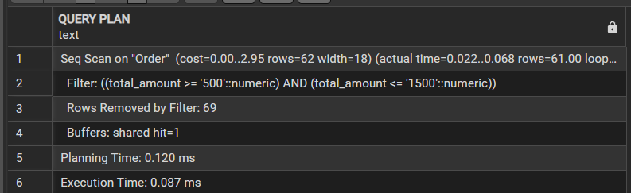
Після
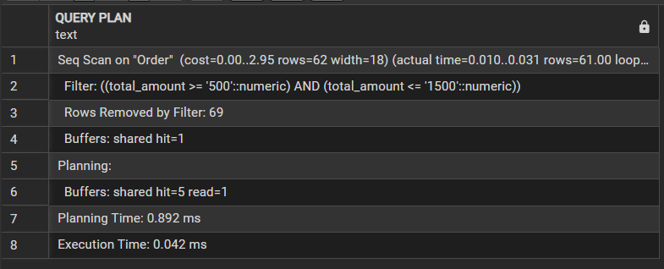
Запит №2 — Пошук клієнта за телефоном (Hash)
SQL-запит:
SQL
EXPLAIN ANALYZE
SELECT * FROM public.client
WHERE phone_number = '+380991234567';

Аналіз результатів:
- До створення індексу:
  - Операція: Seq Scan on client (Послідовне сканування таблиці).
  - Час виконання: 0.163 ms.
  - Пояснення: СУБД довелося перебрати всю таблицю. У рядку "Rows Removed by Filter: 1382" видно, що система прочитала 1383 записи, відкинула 1382 з них, щоб знайти один потрібний. Кількість звернень до пам'яті (Buffers: shared hit) склала 12 сторінок.
- Після створення індексу (Hash на phone_number):
  - Операція: Index Scan using idx_client_phone_hash on client.
  - Час виконання: 0.070 ms.
  - Спостереження: Планувальник використав Hash-індекс. Час виконання скоротився більш ніж у 2 рази (з 0.163 до 0.070 ms).
  - Ефективність ресурсів: Кількість звернень до пам'яті (Buffers: shared hit) зменшилася з 12 до 2. Це свідчить про те, що СУБД звернулася спочатку до індексу, отримала пряме посилання на рядок і одразу зчитала його, не перебираючи сусідні записи.
Висновок до запиту: Використання Hash-індексу для операції точної рівності (=) виявилося високоефективним. Індекс забезпечив прямий доступ до даних (складність O(1)), що дозволило уникнути повного перебору таблиці та суттєво зменшити навантаження на систему вводу/виводу.
До

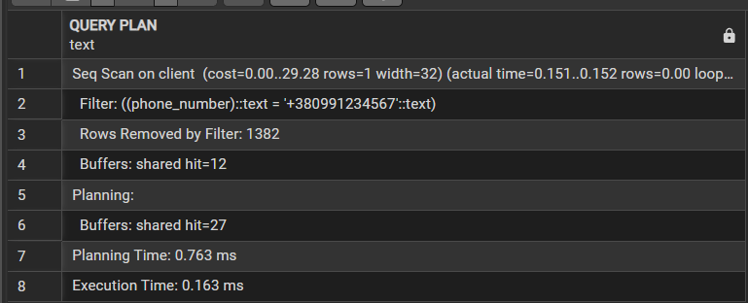

Після
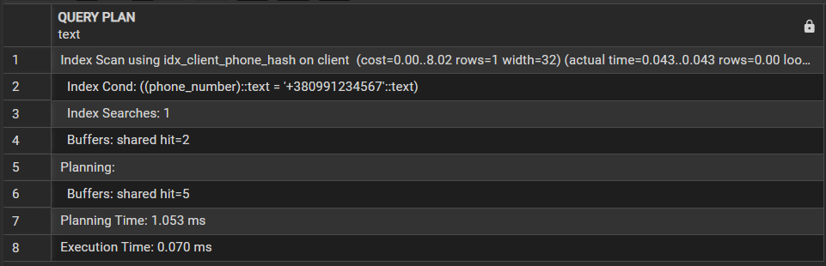
Запит №3 — Складний запит із JOIN (B-Tree)

SQL-запит:
SQL
SELECT
c.client_name,
cr.courier_name,
o.total_amount,
o.order_time
FROM public.ordering ord
JOIN public.client c ON c.client_id = ord.client_id
JOIN public.courier cr ON cr.courier_id = ord.courier_id
JOIN public."Order" o ON o.order_id = ord.order_id
WHERE o.total_amount > 1000;

Аналіз результатів:
- До створення індексу:
  - Час виконання: 0.446 ms.
  - Стратегія: Планувальник використовує комбінацію Merge Join та Hash Join.
  - Доступ до таблиці "Order": Використовується Index Scan using "Order_pkey". Це означає, що база даних використовує індекс первинного ключа (order_id) для з'єднання таблиць, а фільтрацію total_amount > 1000 виконує вже після отримання даних (Filter: (total_amount > '1000'::numeric)).
- Після створення індексу (B-Tree на total_amount):
  - Час виконання: 0.394 ms (незначне зменшення, ймовірно, через кешування).
  - Стратегія: План виконання запиту залишився ідентичним.
  - Спостереження: Новий індекс idx_order_amount_btree не був використаний. Планувальник знову обрав Index Scan using "Order_pkey".
Висновок до запиту: У цьому сценарії PostgreSQL проігнорував спеціально створений B-Tree індекс на полі total_amount. Причини:
- Ефективність PK: Оскільки запит вимагає з'єднання (JOIN) таблиць по order_id, планувальник вирішив, що використання вже існуючого індексу первинного ключа (Order_pkey) є пріоритетним для побудови Merge Join.
- Обсяг даних: На невеликій вибірці даних (кілька сотень рядків) витрати на "стрибки" між новим індексом (щоб відфільтрувати суму) і таблицею (щоб взяти ID для JOIN) перевищують виграш. Планувальнику дешевше пройтися по первинному ключу і відкинути зайві суми "на льоту".
Цей приклад демонструє, що наявність індексу не гарантує його використання у складних запитах із JOIN, якщо критерій з'єднання (PK/FK) є сильнішим фактором для оптимізатора, ніж критерій фільтрації.

До

"Hash Join (cost=34.39..68.54 rows=60 width=45) (actual time=0.260..0.397 rows=50.00 loops=1)"

" Hash Cond: (cr.courier_id = ord.courier_id)"

" Buffers: shared hit=20"

" -> Seq Scan on courier cr (cost=0.00..22.56 rows=1256 width=20) (actual time=0.016..0.070 rows=1230.00 loops=1)"

" Buffers: shared hit=10"

" -> Hash (cost=33.64..33.64 rows=60 width=33) (actual time=0.230..0.230 rows=50.00 loops=1)"

" Buckets: 1024 Batches: 1 Memory Usage: 12kB"

" Buffers: shared hit=10"

" -> Merge Join (cost=15.33..33.64 rows=60 width=33) (actual time=0.141..0.217 rows=50.00 loops=1)"

" Merge Cond: (c.client_id = ord.client_id)"

" Buffers: shared hit=10"

" -> Index Scan using client_pkey on client c (cost=0.28..60.01 rows=1382 width=19) (actual time=0.008..0.049 rows=371.00 loops=1)"

" Index Searches: 1"

" Buffers: shared hit=6"

" -> Sort (cost=15.00..15.15 rows=60 width=22) (actual time=0.129..0.131 rows=50.00 loops=1)"

" Sort Key: ord.client_id"

" Sort Method: quicksort Memory: 26kB"

" Buffers: shared hit=4"

" -> Merge Join (cost=6.11..13.23 rows=60 width=22) (actual time=0.061..0.111 rows=50.00 loops=1)"

" Merge Cond: (o.order_id = ord.order_id)"

" Buffers: shared hit=4"

" -> Index Scan using ""Order_pkey"" on ""Order"" o (cost=0.28..51.05 rows=613 width=18) (actual time=0.014..0.042 rows=71.00 loops=1)"

" Filter: (total_amount > '1000'::numeric)"

" Rows Removed by Filter: 60"

" Index Searches: 1"

" Buffers: shared hit=3"

" -> Sort (cost=5.83..6.10 rows=110 width=12) (actual time=0.044..0.049 rows=110.00 loops=1)"

" Sort Key: ord.order_id"

" Sort Method: quicksort Memory: 28kB"

" Buffers: shared hit=1"

" -> Seq Scan on ordering ord (cost=0.00..2.10 rows=110 width=12) (actual time=0.006..0.016 rows=110.00 loops=1)"

" Buffers: shared hit=1"

"Planning:"

" Buffers: shared hit=15"

"Planning Time: 0.349 ms"

"Execution Time: 0.446 ms"

Після

"Hash Join (cost=34.39..68.54 rows=60 width=45) (actual time=0.222..0.358 rows=50.00 loops=1)"

" Hash Cond: (cr.courier_id = ord.courier_id)"

" Buffers: shared hit=20"

" -> Seq Scan on courier cr (cost=0.00..22.56 rows=1256 width=20) (actual time=0.011..0.065 rows=1230.00 loops=1)"

" Buffers: shared hit=10"

" -> Hash (cost=33.64..33.64 rows=60 width=33) (actual time=0.205..0.205 rows=50.00 loops=1)"

" Buckets: 1024 Batches: 1 Memory Usage: 12kB"

" Buffers: shared hit=10"

" -> Merge Join (cost=15.33..33.64 rows=60 width=33) (actual time=0.120..0.196 rows=50.00 loops=1)"

" Merge Cond: (c.client_id = ord.client_id)"

" Buffers: shared hit=10"

" -> Index Scan using client_pkey on client c (cost=0.28..60.01 rows=1382 width=19) (actual time=0.009..0.051 rows=371.00 loops=1)"

" Index Searches: 1"

" Buffers: shared hit=6"

" -> Sort (cost=15.00..15.15 rows=60 width=22) (actual time=0.108..0.111 rows=50.00 loops=1)"

" Sort Key: ord.client_id"

" Sort Method: quicksort Memory: 26kB"

" Buffers: shared hit=4"

" -> Merge Join (cost=6.11..13.23 rows=60 width=22) (actual time=0.048..0.097 rows=50.00 loops=1)"

" Merge Cond: (o.order_id = ord.order_id)"

" Buffers: shared hit=4"

" -> Index Scan using ""Order_pkey"" on ""Order"" o (cost=0.28..51.05 rows=613 width=18) (actual time=0.008..0.035 rows=71.00 loops=1)"

" Filter: (total_amount > '1000'::numeric)"

" Rows Removed by Filter: 60"

" Index Searches: 1"

" Buffers: shared hit=3"

" -> Sort (cost=5.83..6.10 rows=110 width=12) (actual time=0.039..0.042 rows=110.00 loops=1)"

" Sort Key: ord.order_id"

" Sort Method: quicksort Memory: 28kB"

" Buffers: shared hit=1"

" -> Seq Scan on ordering ord (cost=0.00..2.10 rows=110 width=12) (actual time=0.005..0.014 rows=110.00 loops=1)"

" Buffers: shared hit=1"

"Planning:"

" Buffers: shared hit=37 read=1"

"Planning Time: 1.735 ms"

"Execution Time: 0.394 ms"

Запит №4 — Обмеження Hash-індексу

SQL-запит:
SQL
EXPLAIN ANALYZE
SELECT * FROM public.client
WHERE phone_number > '+380500000000';
Аналіз результатів:
- До створення індексу:
  - Операція: Seq Scan on client.
  - Час виконання: 0.502 ms.
  - Пояснення: Планувальник використовує повний перебір таблиці, перевіряючи кожен номер телефону на відповідність умові > '+380500000000'.
- Після створення індексу (Hash на phone_number):
  - Операція: Seq Scan on client.
  - Час виконання: 0.741 ms (незначне збільшення, в межах похибки вимірювання).
  - Спостереження: Hash-індекс idx_client_phone_hash не був використаний, незважаючи на те, що він побудований саме на полі phone_number. Планувальник знову обрав стратегію послідовного сканування.
Висновок до запиту: Цей експеримент підтверджує фундаментальне обмеження Hash-індексів у PostgreSQL: вони підтримують лише оператор рівності (=). Оскільки запит використовує оператор порівняння (>), хеш-функція не може бути застосована (хеші не зберігають порядок сортування вихідних даних). Для оптимізації таких запитів необхідно використовувати B-Tree індекс.

Результат без індексу

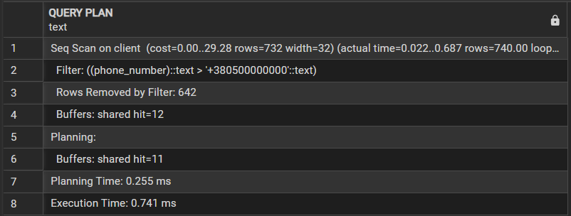

Після

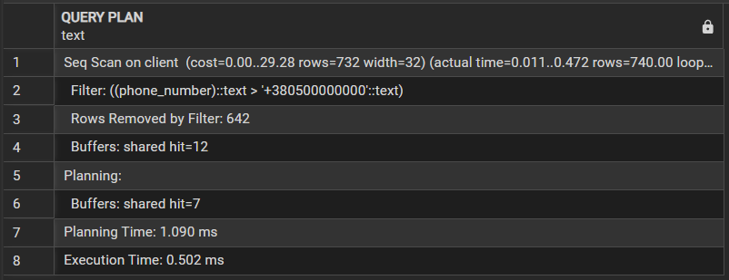

Завдання №3

3.1 Мета виконання

Метою виконання завдання є розробка тригерної функції та тригера в PostgreSQL для таблиці "Order", які спрацьовують перед виконанням операцій вставки (INSERT) та оновлення (UPDATE).
Тригер має забезпечувати бізнес-логіку валідації даних та аудит змін, а саме:
- Обробляти запис, що додається або змінюється (через змінну NEW).
- Використовувати умовні оператори для перевірки коректності даних (наприклад, сума замовлення не може бути від’ємною, дата замовлення не може бути у далекому минулому).
- Виконувати обробку виключних ситуацій (EXCEPTION) для блокування некоректних транзакцій.
- Забезпечувати логування важливих змін (наприклад, зміна вартості замовлення) у спеціальній таблиці аудиту (Order_audit).

3.2 Опис логіки тригера
Для забезпечення цілісності фінансових даних платформи доставки було розроблено тригер, який спрацьовує при додаванні нового замовлення або зміні існуючого.
Тригер реалізує таку бізнес-логіку:
- При вставці (INSERT) та оновленні (UPDATE):
  - Виконується перевірка поля total_amount (сума замовлення).
  - Якщо сума від’ємна (< 0), операція блокується, і користувачу повертається помилка (EXCEPTION). Це запобігає появі фінансових аномалій у базі.
  - Якщо сума дорівнює нулю, виводиться попередження (NOTICE), що замовлення є безкоштовним (наприклад, акційним), але операція дозволяється.
- При оновленні (UPDATE):
  - Якщо сума замовлення змінилася (наприклад, клієнт додав страву або отримав знижку), старе та нове значення записуються в таблицю аудиту Order_audit.
  - Це дозволяє бухгалтерії або адміністраторам відстежувати історію зміни вартості замовлень та виявляти підозрілі дії персоналу.
Таким чином, тригер забезпечує валідацію вхідних даних та історію змін критично важливого фінансового показника.

3.3. Створення таблиці-аудиту

CREATE TABLE IF NOT EXISTS public."Order_audit"
(
audit_id SERIAL PRIMARY KEY,
order_id INT,
old_amount NUMERIC(10, 2),
new_amount NUMERIC(10, 2),
operation TEXT NOT NULL, -- 'INSERT' або 'UPDATE'
changed_at TIMESTAMP NOT NULL DEFAULT now(),
db_user TEXT DEFAULT current_user
);
3.4. Тригерна функція fn_order_check_amount

CREATE OR REPLACE FUNCTION public.fn_order_check_amount()
RETURNS trigger
LANGUAGE plpgsql
AS $$
BEGIN
-- 1. Валідація: Сума не може бути від'ємною
IF NEW.total_amount < 0 THEN
RAISE EXCEPTION 'Помилка: Сума замовлення (%) не може бути від’ємною!', NEW.total_amount;
END IF;

-- 2. Попередження: Нульова сума
IF NEW.total_amount = 0 THEN
RAISE NOTICE 'Увага: Створено/оновлено замовлення з нульовою вартістю.';
END IF;

-- 3. Логіка для UPDATE (Аудит змін ціни)
IF TG_OP = 'UPDATE' THEN
-- Записуємо в аудит тільки якщо сума змінилася
IF OLD.total_amount IS DISTINCT FROM NEW.total_amount THEN
INSERT INTO public."Order_audit" (order_id, old_amount, new_amount, operation)
VALUES (OLD.order_id, OLD.total_amount, NEW.total_amount, 'UPDATE');
END IF;
END IF;

-- 4. Логіка для INSERT (Аудит створення)
-- При INSERT order_id ще може не бути відомим (якщо це serial),
-- тому записуємо тільки факт створення та суму.
IF TG_OP = 'INSERT' THEN
INSERT INTO public."Order_audit" (order_id, new_amount, operation)
VALUES (NEW.order_id, NEW.total_amount, 'INSERT');
END IF;

RETURN NEW;
END;
$$;

3.5. Створення тригера BEFORE INSERT, DELETE

DROP TRIGGER IF EXISTS trg_order_check_amount ON public."Order";

CREATE TRIGGER trg_order_check_amount
BEFORE INSERT OR UPDATE
ON public."Order"
FOR EACH ROW
EXECUTE FUNCTION public.fn_order_check_amount();

Умову завдання «тригер before update, delete» реалізовано як один тригер, який спрацьовує для обох операцій: UPDATE і DELETE.
У зв’язку з багом pgadmin4, після refresh зліва на табло не з’являються нові тригер та таблиця, але шляхом перевірку через запит ми встановили, що все виконалось коректно.

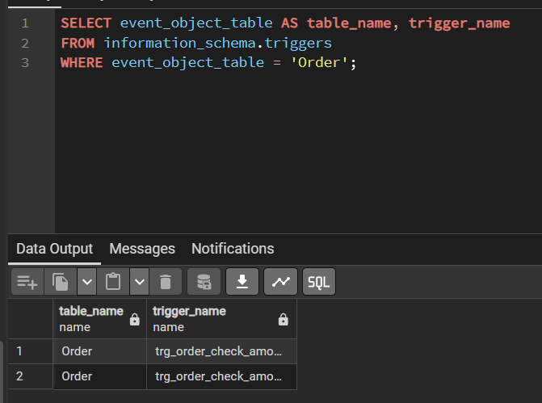

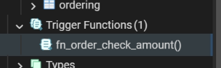
3.6. Приклади виконання тригера

Для перевірки коректності роботи тригера trg_order_check_amount було змодельовано три сценарії: блокування некоректних даних, попередження про нетипові операції та успішне логування змін.

Приклад 1. Спроба створення замовлення з від'ємною сумою (Валідація)

Спробуємо додати нове замовлення, вказавши від'ємну вартість. Це має викликати помилку та скасувати транзакцію.
Команда
INSERT INTO public."Order" (total_amount, order_time)
VALUES (-100.00, NOW());

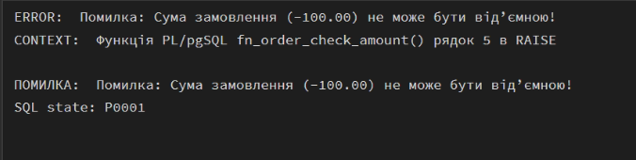

Приклад 2. Створення замовлення з нульовою вартістю (Попередження)

Спробуємо створити "акційне" замовлення з вартістю 0.00. Операція має бути дозволена, але з попередженням.
Команда:
SQL
INSERT INTO public."Order" (total_amount, order_time)
VALUES (0.00, NOW());
Результат: Запис успішно додано (INSERT 0 1), але тригер згенерував повідомлення NOTICE. Повідомлення: NOTICE: Увага: Створено/оновлено замовлення з нульовою вартістю.
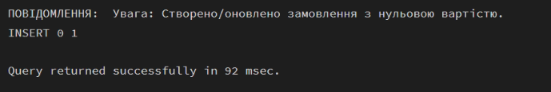
Приклад 3. Успішне створення та оновлення (Аудит)

Перевіримо роботу механізму аудиту. Спочатку створимо коректне замовлення, а потім змінимо його вартість.
Крок А. Створення замовлення:
SQL
INSERT INTO public."Order" (total_amount, order_time)
VALUES (1000.00, NOW());
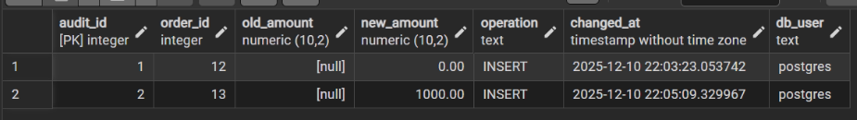
Крок Б. Оновлення вартості (UPDATE): Змінимо суму цього замовлення з 1000.00 на 1500.00.
SQL
UPDATE public."Order"
SET total_amount = 1500.00
WHERE total_amount = 1000.00;
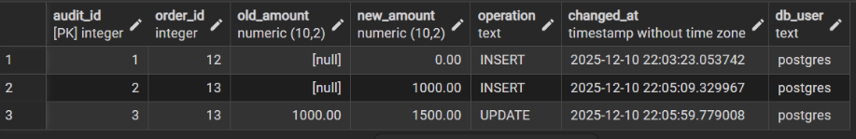

Приклад 4. Оновлення нефінансових даних (Перевірка оптимізації)

Цей тест демонструє, що тригер фіксує в аудиті лише зміни фінансових показників (total_amount). Якщо змінюються інші поля (наприклад, order_time), запис в історію цін не додається.
Крок А. Перевіримо поточну кількість записів в аудиті:
SQL
SELECT count(*) FROM public."Order_audit";

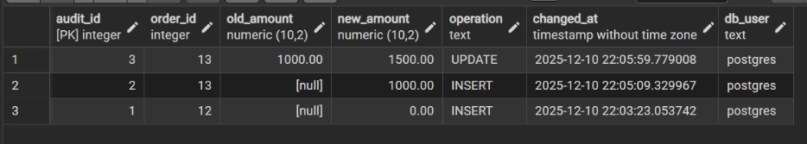Крок Б. Виконаємо оновлення часу замовлення (без зміни суми):
Змінимо час замовлення для запису з сумою 1500.00 (який ми створили раніше), залишивши ціну без змін.
SQL
UPDATE public."Order"
SET order_time = NOW() + interval '1 hour'
WHERE total_amount = 1500.00;
Крок В. Перевіримо таблицю аудиту знову:
SQL
SELECT * FROM public."Order_audit" ORDER BY audit_id DESC;
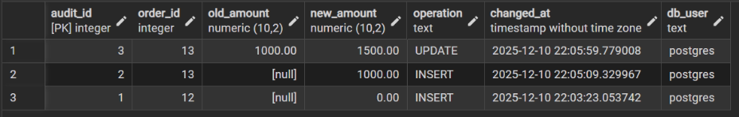
Результат: Кількість записів у таблиці Order_audit не змінилася (новий рядок не з'явився). Це підтверджує коректність умови IS DISTINCT FROM у тригері: система ігнорує технічні оновлення, які не впливають на вартість замовлення.
Висновок
У ході тестування тригера було виконано низку операцій INSERT та UPDATE над таблицею "Order". На прикладах показано:
- Блокування введення фінансово некоректних даних (від'ємна сума).
- Інформування адміністратора про підозрілі транзакції (нульова сума).
- Автоматичне збереження історії змін вартості замовлень у таблиці Order_audit.
Тригер коректно забезпечує бізнес-логіку валідації та аудиту, використовуючи умовні оператори та обробку виняткових ситуацій.

Завдання №4

4.1 Мета виконання

Метою виконання завдання є дослідження роботи транзакцій у PostgreSQL та аналіз впливу різних рівнів ізоляції — READ COMMITTED, REPEATABLE READ та SERIALIZABLE — на результати паралельного виконання операцій над спільними даними. На практичних прикладах демонструються характерні для низьких рівнів ізоляції феномени конкурентного доступу, зокрема неповторюване читання, фантомні рядки та втрачені оновлення, а також показано, яким чином їх можна уникнути шляхом підвищення рівня ізоляції транзакцій.

Для цього відкриваються дві паралельні транзакції у різних вікнах pgAdmin4, у яких послідовно виконуються команди INSERT, UPDATE та DELETE, що дозволяє наочно порівняти поведінку транзакцій у різних режимах.

Загальні налаштування та підготовка
Перед виконанням дослідження транзакцій необхідно підготувати робоче середовище та забезпечити можливість паралельного запуску двох незалежних транзакцій. Для цього в pgAdmin4 відкриваються два окремі вікна запитів (Session A та Session B), кожне з яких буде використовуватися як окрема транзакція.
У межах підготовки було проведено такі дії:
Вибір таблиці для експериментів.
Для проведення експериментів з рівнями ізоляції транзакцій було обрано таблицю "Order".
Обґрунтування вибору:
- Динамічність даних: У реальній системі доставки таблиця замовлень є найбільш навантаженою (активні вставки INSERT та оновлення статусів/сум UPDATE).
- Критичність даних: Поле total_amount містить фінансову інформацію. Некоректне зчитування або перезапис цих даних через конкурентний доступ (наприклад, при одночасній роботі менеджера та клієнта) може призвести до фінансових втрат.
- Зручність моделювання аномалій:
  - На прикладі зміни total_amount зручно демонструвати феномен "Неповторюваного читання" (Non-repeatable Read).
  - На прикладі додавання нових замовлень зручно демонструвати феномен "Фантомного читання" (Phantom Read)
Створення тестового рядка.
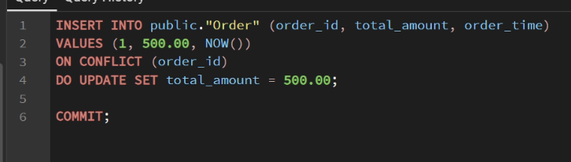
Підготовка двох паралельних сесій.
У pgAdmin4 відкрито два окремі Query Tool:
Session A — перша транзакція;
Session B — друга транзакція.
Обидві виконуються над однією й тією самою БД.
Налаштування рівнів ізоляції.
Кожна транзакція перед виконанням основних операцій встановлює власний рівень ізоляції:
BEGIN;
SET TRANSACTION ISOLATION LEVEL READ COMMITTED; -- або REPEATABLE READ, або SERIALIZABLE
Це дозволяє наочно спостерігати різницю у поведінці системи.
Очищення середовища між експериментами.
Для коректності результатів після кожного тесту транзакції були завершені через COMMIT або ROLLBACK, а тестовий рядок за потреби відновлювався до попереднього значення.
Проведена підготовка забезпечила можливість демонстрації феноменів конкурентного доступу — неповторюваного читання, фантомних рядків і втрачених оновлень, — а також аналізу того, як вони усуваються при підвищенні рівня ізоляції транзакцій.
Створено дві сесії

. 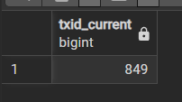 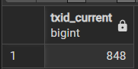

Сценарій:
Ми змінюємо дані у Session B, поки Session A читає ту ж саму строку.
Мета: Продемонструвати феномен "Неповторюваного читання" (Non-repeatable Read). Суть: Одна транзакція читає рядок, друга змінює його і комітить. Перша читає знову і бачить інші дані.
- Вікно 1 (Користувач А):
SQL
BEGIN; -- Починаємо транзакцію
-- Крок 1: Читаємо суму (має бути 500)
SELECT total_amount FROM public."Order" WHERE order_id = 1;
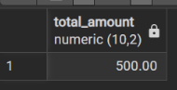
- Вікно 2 (Користувач Б):
SQL
BEGIN;
-- Крок 2: Змінюємо суму на 600
UPDATE public."Order" SET total_amount = 600.00 WHERE order_id = 1;
COMMIT; -- Фіксуємо зміни
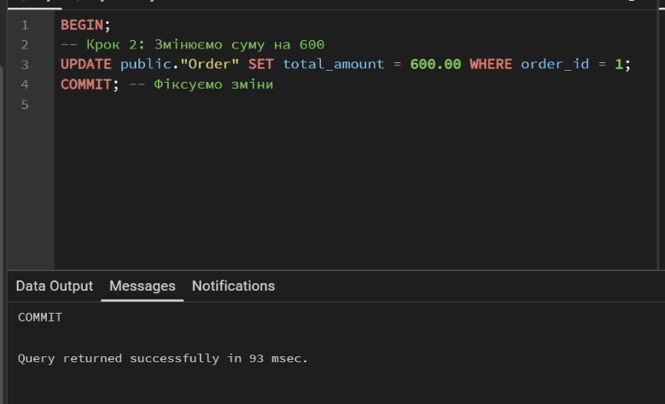
- Вікно 1 (Користувач А):
SQL
-- Крок 3: Читаємо ту саму суму знову
SELECT total_amount FROM public."Order" WHERE order_id = 1;
-- Результат: 600.00 (Дані змінилися всередині однієї транзакції!)
COMMIT;

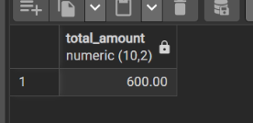

Рівень READ COMMITTED – неповторюване читання.
Незважаючи на те, що транзакція Користувача А ще не була завершена, вона «побачила» зміни, внесені та зафіксовані Користувачем Б. Це відбувається тому, що на рівні ізоляції READ COMMITTED (який є стандартним у PostgreSQL) кожен оператор SELECT створює новий знімок даних на момент свого початку. Тому другий запит зчитав вже оновлене значення.
Цей рівень забезпечує високу конкурентність, але не гарантує цілісність даних у межах складної транзакції, якщо бізнес-логіка вимагає незмінності даних під час обробки.

Сценарій 2
У Session A було відкрито транзакцію з рівнем ізоляції
REPEATABLE READ та виконано перший SELECT.

Рівень REPEATABLE READ
Мета: Показати, що транзакція "бачить" стабільний знімок даних, і зміни від інших користувачів ігноруються.
Спочатку повернемо значення 500 (у будь-якому вікні):
SQL
UPDATE public."Order" SET total_amount = 500.00 WHERE order_id = 1;
- Вікно 1 (Користувач А):
SQL
BEGIN TRANSACTION ISOLATION LEVEL REPEATABLE READ;
SELECT total_amount FROM public."Order" WHERE order_id = 1;
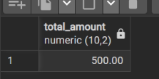
- Вікно 2 (Користувач Б):
SQL
BEGIN;
-- Крок 2: Змінюємо суму на 800
UPDATE public."Order" SET total_amount = 800.00 WHERE order_id = 1;
COMMIT;
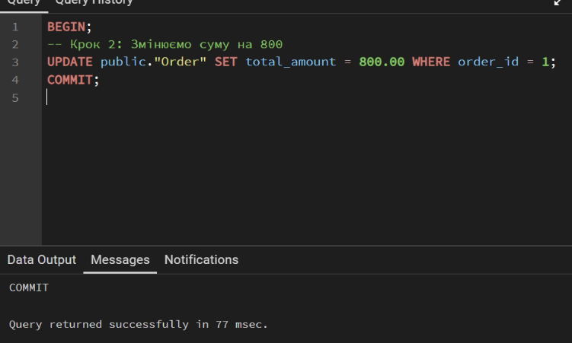
- Вікно 1 (Користувач А):
SQL
-- Крок 3: Читаємо ту саму суму знову
SELECT total_amount FROM public."Order" WHERE order_id = 1;
-- Результат: 500.00 (Ми бачимо стару версію, незважаючи на зміни Б!)
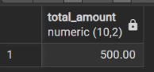
COMMIT;
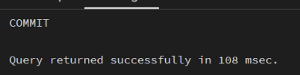
-- Крок 4: Перевірка після коміту
SELECT total_amount FROM public."Order" WHERE order_id = 1;
-- Результат: 800.00 (Тільки тепер ми побачили нові дані)
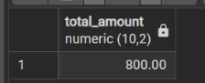
Експеримент підтвердив, що рівень ізоляції REPEATABLE READ гарантує стабільність даних протягом усього часу виконання транзакції.
На відміну від READ COMMITTED, цей рівень створює знімок даних (Snapshot) у момент виконання першого оператора транзакції (або першого читання). Будь-які зміни, внесені та зафіксовані іншими паралельними транзакціями після цього моменту, ігноруються поточною транзакцією.
Це дозволяє уникнути феномену «неповторюваного читання», забезпечуючи узгодженість даних для складних звітів або розрахунків, де важливо, щоб цифри не змінювалися в процесі роботи.

3-й сценарій — SERIALIZABLE
Феномен: повна серіалізація транзакцій → помилка при конфлікт

Рівень SERIALIZABLE (Фантомне читання)
Мета: Показати найсуворіший рівень ізоляції. У PostgreSQL рівень REPEATABLE READ вже запобігає фантомному читанню, але SERIALIZABLE гарантує повну послідовність. Ми спробуємо додати новий рядок у другій транзакції і подивимося, чи побачить його перша.
- Вікно 1 (Користувач А):
SQL
BEGIN TRANSACTION ISOLATION LEVEL SERIALIZABLE;
-- Крок 1: Рахуємо кількість замовлень
SELECT count(*) FROM public."Order";
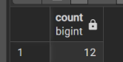
- Вікно 2 (Користувач Б):
SQL
BEGIN;
-- Крок 2: Додаємо нове замовлення (Фантом)
INSERT INTO public."Order" (total_amount) VALUES (999.00);
COMMIT;
Сесія зависає, потім після ролбека сесії А PostgreSQL видає:
ERROR: could not serialize access due to concurrent update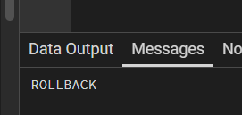

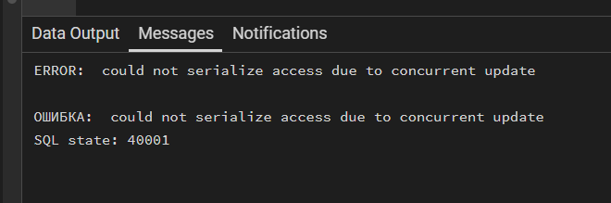

- Вікно 1 (Користувач А):
COMMIT;
У сесії B виконуємо
INSERT INTO public."Order" (total_amount) VALUES (999.00);
Бачимо значення, оновлене Session A
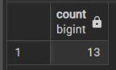
Тобто відбулось одна взаємодія з таблицею
Це показує, що лише одна транзакція може бути успішною у SERIALIZABLE.
Висновок по SERIALIZABLE:
Експеримент підтвердив, що рівень SERIALIZABLE у PostgreSQL забезпечує найсуворішу ізоляцію.
На відміну від REPEATABLE READ, який просто приховує нові рядки ("фантоми") від поточної транзакції, SERIALIZABLE відстежує залежності між транзакціями. Якщо СУБД виявляє, що результат паралельного виконання транзакцій може відрізнятися від їх послідовного (серіального) виконання, вона блокує або скасовує одну з транзакцій.
Отримане повідомлення про помилку свідчить про те, що система не змогла гарантувати безпечну послідовність дій, тому примусово перервала операцію для збереження цілісності даних. Це означає, що при використанні SERIALIZABLE додаток повинен бути готовим до повторного виконання транзакцій у разі таких помилок.

3. Висновок:
У ході виконання лабораторної роботи було проведено комплексне налаштування та дослідження механізмів СУБД PostgreSQL на прикладі предметної області «Платформа доставки їжі».
1. Робота з ORM (Object-Relational Mapping) Було здійснено рефакторинг доступу до даних із використанням бібліотеки SQLAlchemy. Це дозволило перейти від написання «сирих» SQL-запитів до маніпулювання об’єктами класів (Client, Order, Courier). Використання ORM підвищило рівень абстракції коду, спростило виконання CRUD-операцій та забезпечило автоматичний захист від SQL-ін’єкцій.
2. Аналіз ефективності індексів Досліджено плани виконання запитів (EXPLAIN ANALYZE) для різних типів індексів:
- Hash-індекс: Продемонстрував високу швидкість для точного пошуку (=), зменшивши час виконання запиту більш ніж у 2 рази порівняно з послідовним скануванням. Експериментально підтверджено, що він не використовується для діапазонів (>).
- B-Tree індекс: Є універсальним, проте на малих обсягах даних планувальник запитів (Query Planner) часто надає перевагу Seq Scan, оскільки повне сканування таблиці виявляється «дешевшим» за витратами ресурсів, ніж читання індексу.
3. Реалізація бізнес-логіки через тригери Розроблено та протестовано тригер BEFORE INSERT OR UPDATE для таблиці "Order". Він забезпечує:
- Цілісність даних: блокування транзакцій при спробі ввести від’ємну суму замовлення.
- Аудит: автоматичне логування змін вартості замовлень у таблицю Order_audit, що дозволяє відстежувати історію фінансових операцій.
- Оптимізацію: запис в аудит відбувається лише при фактичній зміні значення поля total_amount.
4. Рівні ізоляції транзакцій На практиці досліджено поведінку транзакцій у конкурентному середовищі:
- READ COMMITTED: Допускає феномен «неповторюваного читання» (зміни, зафіксовані іншою транзакцією, одразу стають видимими).
- REPEATABLE READ: Забезпечує стабільність знімка даних (Snapshot). Транзакція бачить стан бази на момент свого початку, ігноруючи зміни від інших користувачів.
- SERIALIZABLE: Забезпечує найсуворішу ізоляцію. Експеримент показав, що при конфлікті даних (спроба паралельної зміни або вставки, що впливає на результат) СУБД примусово перериває транзакцію з помилкою серіалізації (could not serialize access), гарантуючи повну узгодженість даних.
Підсумок: Виконання роботи дозволило здобути практичні навички оптимізації запитів, забезпечення цілісності даних на рівні БД та керування конкурентним доступом, що є критично важливим для розробки надійних інформаційних систем.
Github

